이 덕주 교수 공로상 수상
(아시아 투데이, 2015.12.09)
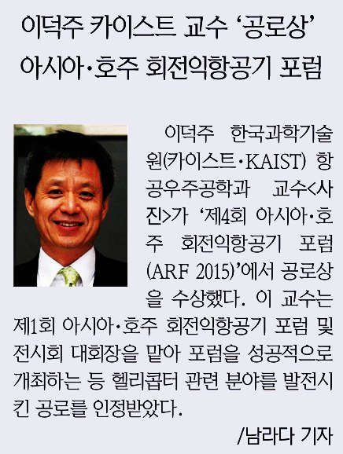

(한국경제)
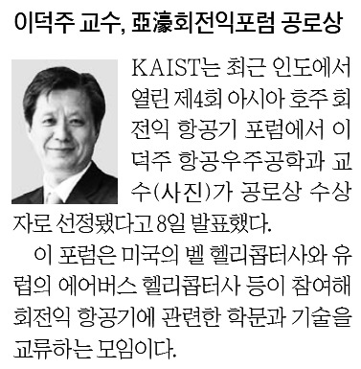
(디지털 타임스)
